ПРИНЯТО  на педагогическом совете  № 3 от 08.11.2022 года | УТВЕРЖДАЮ:  Директор МБОУ СОШ с. Татарский Канадей  _________________ Байбиков Н.З.  Приказ № ____  от «__08_»_ноября _____2022 года

ПОЛОЖЕНИЕ
О РАБОЧИХ ПРОГРАММАХ, РАЗРАБАТЫВАЕМЫХ ПО ФГОС-2021

с.Татарский Канадей
2022год

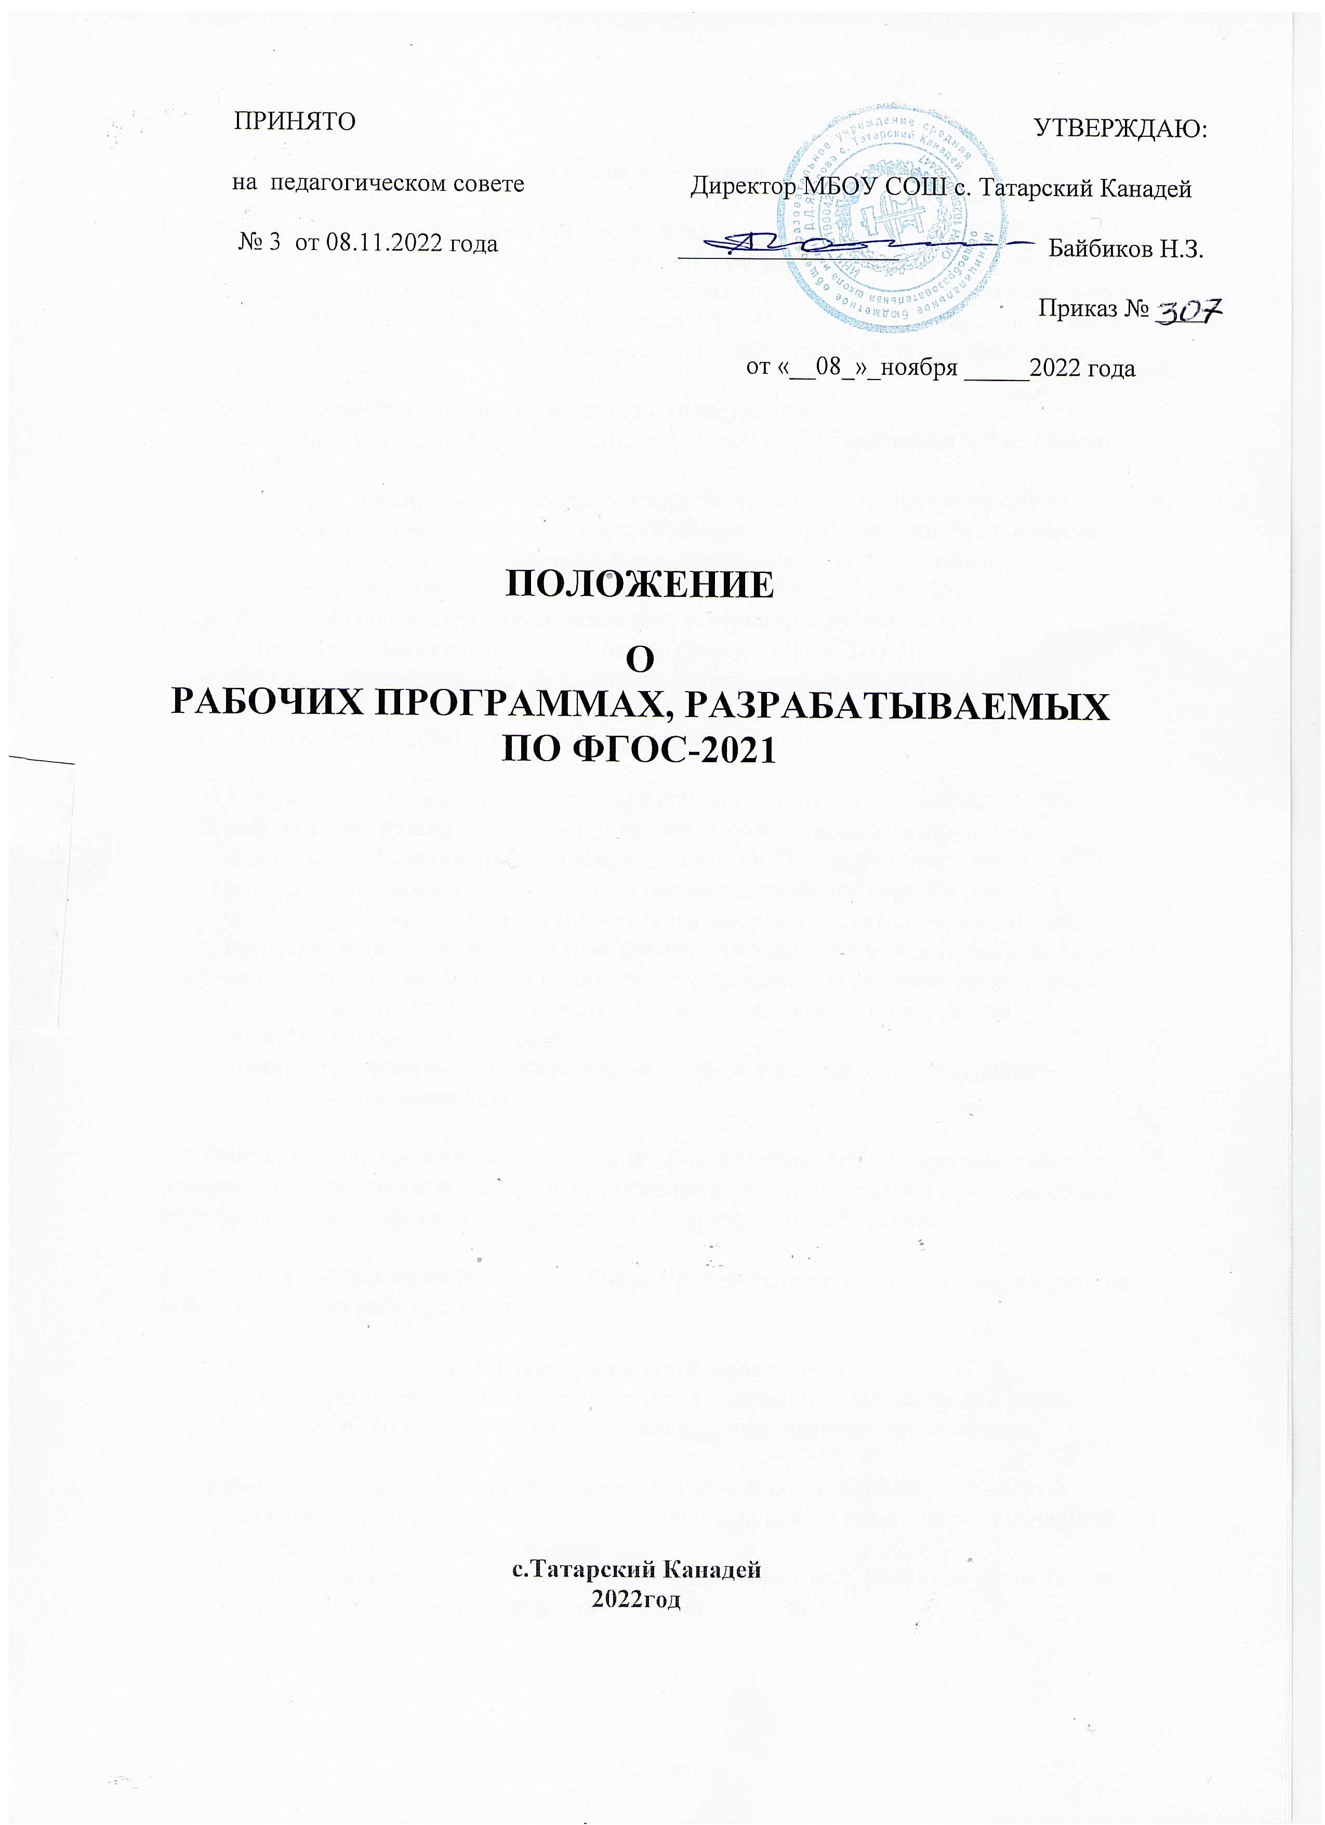

1. Общие положения
1.1. Настоящее Положение о рабочих программах, разрабатываемых по ФГОС-2021 (далее – Положение), регулирует оформление, структуру, порядок разработки, утверждения и хранения рабочих программ учебных предметов, учебных курсов (в том числе внеурочной деятельности), учебных модулей МБОУ СОШ с.Татарский Канадей (далее – школа), разрабатываемых в соответствии с приказами Минпросвещения от 31.05.2021 № 286 и № 287.
1.2. Положение разработано в соответствии со следующим:
- Федеральным законом от 29.12.2012 № 273-ФЗ «Об образовании в Российской Федерации»;
- Порядком организации и осуществления образовательной деятельности по основным общеобразовательным программам – образовательным программам начального общего, основного общего и среднего общего образования, утвержденным приказом Минпросвещения от 22.03.2021 № 115;
- ФГОС начального общего образования, утвержденным приказом Минпросвещения от 31.05.2021 № 286 (далее – ФГОС НОО);
- ФГОС основного общего образования, утвержденным приказом Минпросвещения от 31.05.2021 № 287 (далее – ФГОС ООО);
- Устава МБОУ СОШ с.Татарский Канадей.

1.3. В Положении использованы следующие основные понятия и термины:
рабочая программа – документ локального уровня, конкретизирующий содержание обучения применительно к целям ООП общего образования и возможностям конкретного учебного предмета, учебного курса (в том числе внеурочной деятельности), учебного модуля в достижении этих целей;
примерная образовательная программа – учебно-методическая документация, определяющая рекомендуемые объем и содержание образования, планируемые результаты освоения образовательной программы, примерные условия образовательной деятельности;
оценочные средства – методы оценки и соответствующие им контрольно-измерительные материалы.

1.4. Обязанности педагогического работника в части разработки, коррекции рабочих программ и мера ответственности за выполнение рабочей программы в полном объеме определяются должностной инструкцией педагогического работника.

1.5. Рабочая программа является служебным произведением; исключительное право на нее принадлежит работодателю.

2. Структура рабочей программы
2.1. Структура рабочей программы определяется настоящим Положением с учетом требований ФГОС НОО и ФГОС ООО, локальных нормативных актов школы.

2.2. Рабочая программа должна содержать следующие обязательные компоненты:
- содержание учебного предмета, учебного курса (в том числе внеурочной деятельности), учебного модуля;
- планируемые результаты освоения учебного предмета, учебного курса (в том числе внеурочной деятельности), учебного модуля;
- тематическое планирование с указанием количества академических часов, отводимых на освоение каждой темы учебного предмета, учебного курса (в том числе внеурочной деятельности), учебного модуля, и возможность использования по этой теме электронных (цифровых) образовательных ресурсов, являющихся учебно-методическими материалами, используемыми для обучения и воспитания различных групп пользователей, представленными в электронном (цифровом) виде и реализующими дидактические возможности ИКТ, содержание которых соответствует законодательству об образовании.

2.3. Рабочие программы учебных курсов внеурочной деятельности, кроме перечисленного в пункте 2.2 настоящего Положения, должны содержать указание на форму проведения занятий.

2.4. Раздел «Содержание учебного предмета/учебного курса (в том числе внеурочной деятельности)/учебного модуля» включает:
- ____________________________________________________________________________________________________________________________________________________________________________________________________
- ______________________________________________________
- ___________________________________________________________________
2.5. Раздел «Планируемые результаты освоения учебного предмета/учебного курса (в том числе внеурочной деятельности)/учебного модуля» конкретизирует соответствующий раздел Пояснительной записки ООП соответствующего уровня общего образования исходя из требований ФГОС НОО и ФГОС ООО. Все планируемые результаты освоения учебного предмета, курса подлежат оценке их достижения обучающимися.
В разделе кратко фиксируются:
- _________________________________________________________________
- ___________________________________________________________________
- __________________________________________________________________________________________________________________
- ___________________________________________________________________
2.6. Раздел «Тематическое планирование» оформляется в виде таблицы, состоящей из следующих колонок:
- наименование разделов и тем, планируемых для освоения обучающимися;
- количество академических часов, отводимых на освоение каждого раздела и темы;
- информация об электронных учебно-методических материалах, которые можно использовать при изучении каждой темы.
2.7. В качестве электронных (цифровых) образовательных ресурсов допускается использование мультимедийных программ, электронных учебников и задачников, электронных библиотек, виртуальных лабораторий, игровых программ, коллекций цифровых образовательных ресурсов.
2.8. Рабочие программы формируются с учетом рабочей программы воспитания. Отобразить учет рабочей программы воспитания необходимо одним или несколькими способами из предложенных ниже (по выбору педагога):
- __________________________________________________________________
- __________________________________________________________________

3. Порядок разработки и утверждения рабочей программы
3.1. Рабочая программа разрабатывается педагогом в соответствии с его компетенцией.
3.2. Педагогический работник выбирает один из следующих вариантов установления периода, на который разрабатывается рабочая программа:
- _________________________________________________
- ___________________________________________________________

3.3. Рабочая программа может быть разработана на основе:
- примерной основной образовательной программы соответствующего уровня образования в части конкретного учебного предмета/учебного курса (в том числе внеурочной деятельности)/учебного модуля;
- примерной программы, входящей в учебно-методический комплект;
- авторской программы;
- учебной и методической литературы;
- основной образовательной программы соответствующего уровня МБОУ СОШ с.Татарский Канадей
3.4. Рабочая программа утверждается в составе содержательного раздела ООП соответствующего уровня общего образования приказом директора школы.
4. Оформление и хранение рабочей программы
4.1. Рабочая программа оформляется в электронном и/или печатном варианте.
4.2. Электронная версия рабочей программы форматируется в редакторе Word шрифтом Times New Roman, кегль 12–14, межстрочный интервал одинарный, выровненный по ширине, поля со всех сторон 1–3 см.
Центровка заголовков и абзацы в тексте выполняются при помощи средств Word. Листы формата А4. Таблицы встраиваются непосредственно в текст, если иное не предусматривается автором рабочей программы.
Рабочая программа должна иметь титульный лист с названием учебного предмета, курса или модуля, по которому ее разработали, и сроком освоения программы.
Страницы рабочей программы должны быть пронумерованы. Титульный лист не нумеруется.
4.3. Печатная версия рабочей программы дублирует электронную версию.
4.4. Электронный вариант рабочей программы хранится в течение всего периода ее реализации.
4.5. Печатная версия рабочей программы подлежит хранению в школе в течение всего периода ее реализации в месте, установленном директором школы.
4.6. Разработчик рабочей программы готовит в электронном виде аннотацию для сайта школы.
4.7. Аннотации к рабочим программам размещаются на школьном сайте в разделе «Сведения об образовательной организации» подразделе «Образование». К аннотации прикрепляется рабочая программа в виде электронных документов, подписанных электронной подписью.
5. Порядок внесения изменений в рабочую программу
5.1. В случае необходимости корректировки рабочих программ директор школы издает приказ о внесении изменений в ООП соответствующего уровня общего образования в части корректировки содержания рабочих программ.
5.2. Корректировка рабочих программ проводится в сроки и в порядке, установленные в приказе директора школы о внесении изменений в ООП соответствующего уровня общего образования.

